# Приемка товаров

Склад и доставка – Ордерный склад – Приемка

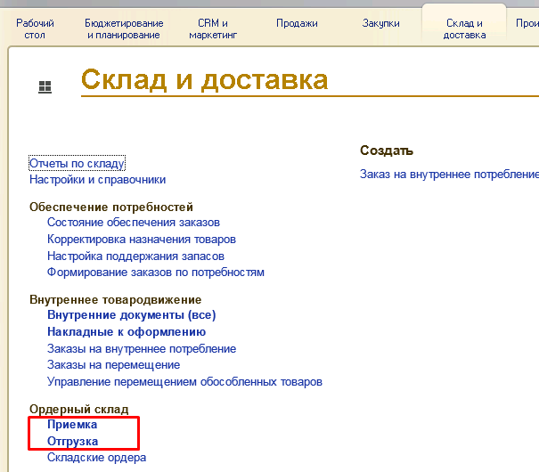

На основании заказа на производство делаем «Приходный ордер на товары» (как обычно).

Приходный ордер будет создан со статусом «К приемке». Для латофлекса в документе будут указаны серии  
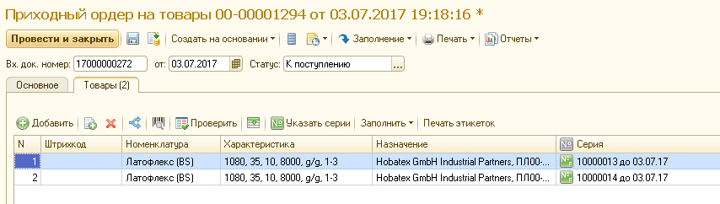

Для фанеры серии при приемке не указывается, а указываются только в производстве.  
После приемки товара в 1С далее товар нужно принять на ТСД (терминал сбора данных).

После приемки товара на ТСД у документа будет статус «Принят» и товар зачислится на склад.

# Отгрузка товаров

После выписки документов реализации (Реализация товаров и услуг, счет-фактура, ТТН) товары нужно отгрузить со склада.

Склад и доставка – Ордерный склад – Отгрузка

Выбираем заказ клиента, нажимаем «Создать ордера»  
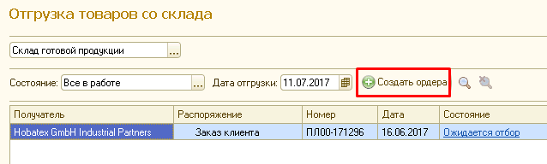

Выбираем по выделенным распоряжениям  
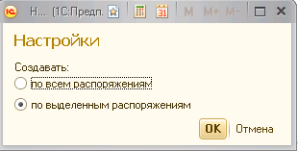

После этого будет создан документ «Расходный ордер на товары» со статусом «Подготовлено».

Для латофлекса в документе будут указаны серии, для фанеры серии указываются только при производстве  
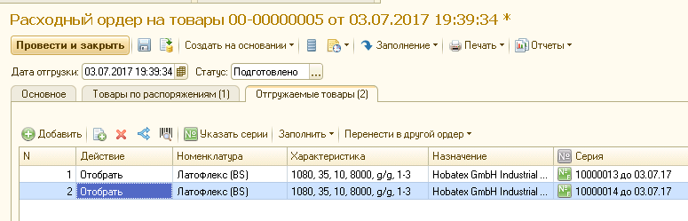

После отгрузки товара в 1С его необходимо отгрузить на ТСД.

После отгрузки товара на ТСД у документа будет статус «Отгружено» и товар спишется со склада.